**Введение**

Тема разработки: Приложение для обучения сотрудников компании "Dodo Pizza"

Цель проекта: Создание учебного приложения для обучения и тренировки сотрудников компании "Dodo Pizza" в стандартах продукции, тестировании на срок годности и подготовке к экзаменам на должности пиццеров и менеджеров.

Раздел "Анализ задачи": Описание постановки задачи, объяснение необходимости создания обучающего приложения для сотрудников "Dodo Pizza".

Цель и задачи проекта, включая обучение стандартам продукции, проверке сроков годности и подготовке к экзаменам. Описание компании "Dodo Pizza", ее основных принципов и продукции.

Раздел "Проектирование задачи": Описание основных аспектов разработки приложения, включая организацию данных (база знаний), структуру пользовательского интерфейса, алгоритмы обработки информации и систему справочной информации. Разработка пользовательского интерфейса приложения, включая дизайн и навигацию. Описание алгоритмов и методов, используемых при создании учебных заданий и тестов.

Раздел "Реализация задачи": Описание элементов и объектов, используемых в приложении, таких как база данных, интерактивные задания, тестовые вопросы и др. Структура и функции пользователя в приложении, включая возможности обучения, прохождения тестов, просмотра статистики. Описание технологий и инструментов, используемых при разработке приложения.

Раздел "Тестирование": Описание процесса тестирования приложения, включая функциональное тестирование каждого компонента приложения, проверку работоспособности заданий и тестов. Моделирование возможных действий пользователя и проверку корректности работы программы. Результаты тестирования, внесенные корректировки и улучшения.

Заключение: Краткое повторение поставленной задачи и достигнутых результатов. Использованные методы и средства разработки приложения. Степень автоматизации процессов обучения и тестирования в компании "Dodo Pizza".

Список используемых источников: Перечень литературы, онлайн-ресурсов и консультаций, использованных при разработке приложения.

Приложения: Листинг программы с комментариями. Схемы работы системы приложения в графической форме.

**1 Анализ здачи**

* 1. **Постановка задачи**

**Наименование задачи:** Создание образовательного приложения для обучения сотрудников и потенциальных сотрудников компании "Dodo Pizza" стандартам продукции, тестированию на срок годности и подготовке к сдаче экзаменов на должности пиццеров и менеджеров.

**Цель разработки:** Разработать удобное и эффективное образовательное приложение, способствующее подготовке и обучению сотрудников компании "Dodo Pizza" в различных аспектах и стандартах производства и обслуживания пиццерий. Приложение должно предоставлять пользователю средства для эффективного освоения навыков и знаний, необходимых для успешной работы в компании.

**1.1.1 Организационно-экономическая сущность задачи:**

Наименование задачи: Разработка мобильного приложения для тестирования сотрудников.

Цель разработки: Предоставление сотрудникам возможности прохождения тестов для оценки и улучшения их профессиональных навыков.

Назначение: Для сотрудников, прохождение тестов в рамках профессионального обучения и оценки компетенций.

Периодичность использования: По мере необходимости.

Источники и способы получения данных: Firebase для хранения информации о пользователях.

**Информационная связь:** Взаимодействие с Firebase для аутентификации.

Обзор аналогичных ПП: Провести анализ аналогичных приложений для тестирования сотрудников и извлечь уроки из их опыта.

**1.1.2 Функциональные требования:**

- Регистрация новых пользователей.

- Аутентификация через Firebase.

- Возможность выбора теста для прохождения.

- Просмотр списка вопросов теста.

- Прохождение теста с ответами на вопросы.

- Отображение результатов теста после окончания.

- Возможность повторного прохождения теста.

- Выйти из аккаунта.

**1.1.3 Описание исходной (входной) информации:**

Перечень исходной информации: Логин и пароль пользователя.

Формы представления: Экраны входа и регистрации.

Перечень пользователей: Разработчики, администраторы, конечные пользователи.

**1.1.4 Описание результатной (выходной) информации:**

Перечень результатной информации: Результаты тестов.

Формы представления: Экран с результатами теста.

Периодичность и сроки представления: Немедленно после завершения теста.

Перечень пользователей: Сотрудники, менеджеры, курьеры, кассиры.

**1.1.5 Описание используемой условно-постоянной информации:**

Перечень условно-постоянной информации: Классификаторы тестов, справочники вопросов и ответов.

Формы представления: Страницы с описанием тестов и вопросами.

**1.1.6 Нефункциональные (эксплуатационные) требования:**

Требования к применению: Интуитивный интерфейс, документация для пользователей.

Требования к производительности: Быстрый доступ к вопросам и результатам тестов.

Требования к реализации: Использование Xamarin Forms для кроссплатформенной разработки, Firebase для хранения данных.

Требования к надежности: Восстановление после сбоев, минимизация воздействия сбоев на работу ПП.

Требования к интерфейсу: Интуитивно понятный пользовательский интерфейс, адаптивный дизайн для разных устройств.

**1.3 Инструменты разработки:**

**Среда разработки:** Visual Studio: Выбрана в качестве основной среды разработки для создания кроссплатформенного мобильного приложения с использованием Xamarin.

Языки программирования:C# (с использованием Xamarin): Для разработки бизнес-логики и пользовательского интерфейса приложения под Android и iOS.

XAML: Для создания интерфейса приложения с использованием Xamarin Forms.

**Инструменты для аутентификации и хранения данных:** Firebase: Используется для аутентификации пользователей и хранения данных (например, результаты тестов, информация о пользователях).

**Инструменты для создания графической части и UML-диаграмм:** DRAW.IO (WEB-ресурс): Для создания графической части и UML-диаграмм, визуализации структуры приложения.

**Инструменты для написания документации:** Microsoft Office Word: Для написания технической документации и описания проекта.

**CMS и фреймворк для веб-приложений (не применяется):**Вместо этого, Firebase используется для хранения и управления данными в облаке.

**Средство разработки интернет-приложений (не применяется):**

Вместо этого, используется Firebase для хранения данных в облаке.

**Характеристики компьютера разработчика**:

Процессор: Intel® Core TM i3-7020U CPU @ 2.30GHz;

Оперативная память: 8.00 GB;

Место на жестком диске: 1000 GB;

Видеокарта: NVIDIA ® MX 130 с 2 GB VRAM;

Операционная система: Windows 10 Pro.

**1.4 Выбор стратегии разработки и модели жизненного цикла**

Для разработки следует выбрать стратегию разработки и модель жизненного цикла. Осуществляем выбор посредством составления таблиц:Таблица 1 **–** Выбор модели жизненного цикла на основе характеристик требований

|  |  |  |  |  |  |  |  |
| --- | --- | --- | --- | --- | --- | --- | --- |
| № критерия | Критерии категории требований | Каскадная | V-образная | RAD | Инкрементная | Быстрого прототипирования | Эволюционная |
| 1. | Являются ли требования к проекту легко определимыми и реализуемыми? | Да | Да | Да | Нет | Нет | Нет |
| 2. | Могут ли требования быть сформулированы в начале ЖЦ? | Да | Да | Да | Да | Нет | Нет |
| 3. | Часто ли будут изменяться требования на протяжении ЖЦ? | Нет | Нет | Нет | Нет | Да | Да |
| 4. | Нужно ли демонстрировать требования с целью их определения? | Нет | Нет | Да | Нет | Да | Да |
| 5. | Требуется ли проверка концепции программного средства или системы? | Нет | Нет | Да | Нет | Да | Да |
| 6. | Будут ли требования изменяться или уточняться с ростом сложности системы (программного средства) в ЖЦ? | Нет | Нет | Нет | Да | Да | Да |
| 7. | Нужно ли реализовать основные требования на ранних этапах разработки? | Нет | Нет | Да | Да | Да | Да |

Вычисления: 5 за каскадную, 5 за V- образную, 3 за RAD, 5 за инкрементную,1 за быстрого прототипирования и 2 за эволюционную.

Итог: На основе результатов заполнения табл. 3 подходящей является каскадная и V-образные модели.

Таблица 2 **–** Выбор модели жизненного цикла на основе характеристик команды разработчиков

|  |  |  |  |  |  |  |  |
| --- | --- | --- | --- | --- | --- | --- | --- |
| № критерия | Критерии категории команды разработчиков  проекта | Каскадная | V-образная | RAD | Инкрементная | Быстрого прототипирования | Эволюционная |
| 1. | Являются ли проблемы предметной области проекта новыми для большинства разработчиков? | Нет | Нет | Нет | Нет | Да | Да |
| 2. | Являются ли инструментальные средства, используемые в проекте, новыми для большинства разработчиков? | Да | Да | Нет | Нет | Нет | Да |
| 3. | Изменяются ли роли участников проекта на протяжении ЖЦ? | Нет | Нет | Нет | Да | Да | Да |
| 4. | Является ли структура процесса разработки более значимой для разработчиков, чем гибкость? | Да | Да | Нет | Да | Нет | Нет |
| 5. | Важна ли легкость распределения человеческих ресурсов проекта? | Да | Да | Да | Да | Нет | Нет |
| 6. | Приемлет ли команда разработчиков оценки, проверки, стадии разработки? | Да | Да | Нет | Да | Да | Да |

Вычисления: 4 за каскадную, 4 за V-образную, 5 за RAD, 4 за инкрементную, 3 за быстрого прототипирования и 2 за эволюционную.

Итог: На основе результатов заполнения табл. 4 подходящими являются RAD модель, V-образная и инкрементная модели.

Таблица 3 **–** Выбор модели жизненного цикла на основе характеристик коллектива пользователей

|  |  |  |  |  |  |  |  |
| --- | --- | --- | --- | --- | --- | --- | --- |
| № критерия | Критерии категории коллектива пользователей | Каскадная | V-образная | RAD | Инкрементная | Быстрого прототипирования | Эволюционная |
| 1. | Будет ли присутствие пользователей ограничено в ЖЦ разработки? | Да | Да | Нет | Да | Нет | Да |
| 2. | Будут ли пользователи оценивать текущее состояние программного продукта (системы) в процессе разработки? | Нет | Нет | Нет | Да | Да | Да |
| 3. | Будут ли пользователи вовлечены во все фазы ЖЦ разработки? | Нет | Нет | Да | Нет | Да | Нет |
| 4. | Будет ли заказчик отслеживать ход выполнения проекта? | Нет | Нет | Нет | Нет | Да | Да |

Вычисления: 3 за каскадную, 3 за V-образную, 1 за RAD, 2 за инкрементную, 1 за быстрого прототипирования и3 за эволюционную.

Итог: На основе результатов заполнения табл. 5 подходящей является каскадная, эволюционная и V-образная модель.

Таблица 4 **–** Выбор модели жизненного цикла на основе характеристик типа проектов и рисков

|  |  |  |  |  |  |  |  |
| --- | --- | --- | --- | --- | --- | --- | --- |
| № критерия | Критерии категории типов проекта и рисков | Каскадная | V-образная | RAD | Инкрементная | Быстрого прототипирования | Эволюционная |
| 1. | Разрабатывается ли в проекте продукт нового для организации направления? | Нет | Нет | Нет | Да | Да | Да |
| 2. | Будет ли проект являться расширением существующей системы? | Да | Да | Да | Да | Нет | Нет |
| 3. | Будет ли проект крупно- или среднемасштабным? | Нет | Нет | Нет | Да | Да | Да |
| 4. | Ожидается ли длительная эксплуатация продукта? | Да | Да | Нет | Да | Нет | Да |
| 5. | Необходим ли высокий уровень надежности продукта проекта? | Нет | Да | Нет | Да | Нет | Да |
| 6. | Предполагается ли эволюция продукта проекта в течение ЖЦ? | Нет | Нет | Нет | Да | Да | Да |
| 7. | Велика ли вероятность изменения системы (продукта) на этапе сопровождения? | Нет | Нет | Нет | Да | Да | Да |
| 8. | Является ли график сжатым? | Нет | Нет | Да | Да | Да | Да |
| 9. | Предполагается ли повторное использование компонентов? | Нет | Нет | Да | Да | Да | Да |
| 10. | Являются ли достаточными ресурсы (время, деньги, инструменты, персонал)? | Нет | Нет | Нет | Нет | Да | Да |

Вычисления: 4 за каскадную,6 за V-образную, 5 за RAD, 5 за инкрементную, 3 за быстрого прототипирования и 5 за эволюционную.

Итог: На основе результатов заполнения табл. 6 подходящей является RAD и V-образная модели.

**Общий итог:** в итоге заполнения табл. 1 – 4 наиболее подходящими являются RAD и V-образные модели.

**1.5. Составление плана и графика работы над проектом (диаграмма Ганта)**

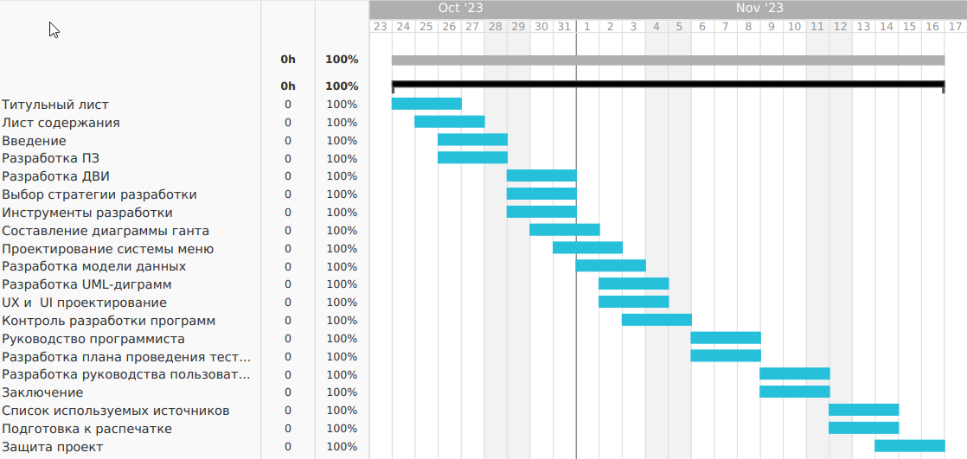

Рисунок 1 (диаграмма Ганта)

**2 Модель данных**

Модель данных - это абстрактное представление структуры и взаимосвязей данных в системе или приложении. Она определяет, как информация организована, хранится и взаимодействует в рамках системы. Модели данных используются для проектирования баз данных, управления данными и обеспечения эффективного доступа и обработки информации в приложениях. Они позволяют разработчикам и архитекторам лучше понимать данные, их типы, отношения и структуру, что облегчает разработку, оптимизацию и сопровождение информационных систем.

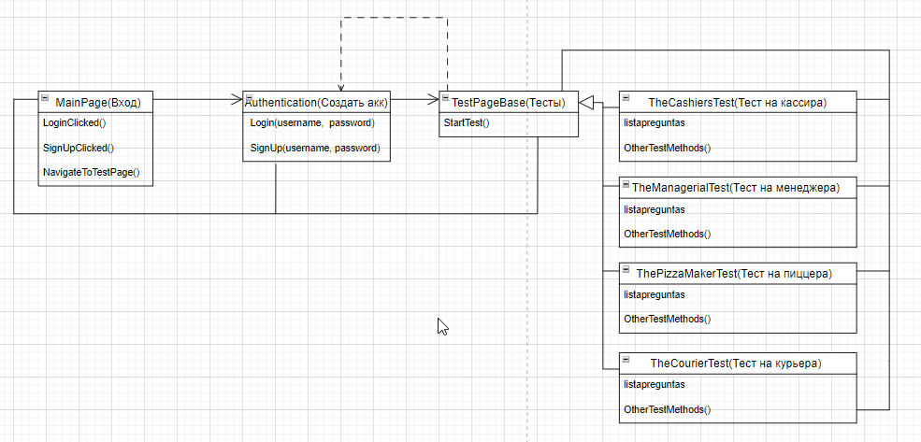

Рисунок 2 (Диаграмма компонентов)

**2.1 Проектирование пользовательского интерфейса**

Поставленной задачей на практику была реализация ux/ui интерфейсов. При разработке интерфейсов были использованы следующие разрешения: 1280 на 2340 px. При создании UX/UI интерфейсов были использованы модульные

сетки с целью создания пропорционального, понятного интерфейса.

Использовались преимущественно оттенки оранжевого и чёрного цветов. Таким образом был реализован понятный пользовательский интерфейс.

**3 Реализация**

**3.1 Структура программы**

В данном программном продукте было реализовано:

Мобильное приложение на платформе Xamarin Forms: Разработано мобильное приложение с использованием Xamarin Forms для кроссплатформенности.

Страница регистрации и входа:Создана страница MainPage, включающая в себя функционал регистрации и входа пользователя.

Тесты для различных ролей: Реализована система тестов, таких как the_cashiers_test, the_managerial_test, the_pizza_maker_test, the_courier_test.

Аутентификация через Firebase: Использована Firebase для реализации системы аутентификации, обеспечивающей безопасность входа и регистрации пользователей.

Переход между страницами: Разработан механизм перехода между различными страницами, включая тестовые страницы, после успешной аутентификации.

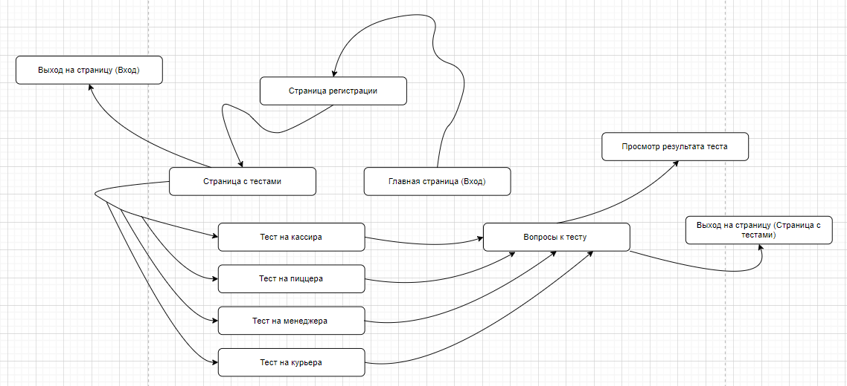

Рисунок 3 (Графическое изображение системы меню)

**3.2 Структура и описание процедур и функций пользователя**

Пользователь может переходить по пунктам меню, просматривать

информацию, переходить по ссылкам, также у пользователя есть возможность создать свой уникальный аккаунт.

**3.3 Спецификация программы**

Данный программный продукт представляет собой мобильное приложение разработаное для эффективного управления процессом входа, регистрации и прохождения тестов, предоставляя пользователю удобный и интуитивно понятный интерфейс.

**4 Тестирование**

4.1 Тесты на использование

В ходе разработки программного продукта были составлены тесты, которые необходимо выполнить в дальнейшем. Тесты составлены таким образом, чтобы предусмотреть максимальное количество возможных действий.

|  |  |  |  |  |
| --- | --- | --- | --- | --- |
| № | Название теста | Действия | Исходная информация | Ожидаемая  информация |
| 1 | 2 | 3 | 4 | 5 |
| Т1 | Регистрация | Нажатие кнопки регистрации | Логин, пароль | Создание аккаунта  в Fierbase |
| Т2 | Вход | Нажатие кнопки входа | Логин, пароль | Вход  в аккаунт.  Отображение страници с тестами |
| Т3 | Выход | Нажатие кнопки выхода | - | Выход  из аккаунта |
| Т4 | Работа теста | Нажатие  на тест | - | Отображение теста |
| Т5 | Результат теста | Нажатие  на кнопку «Получить результат» | - | Отображение результата теста |
| Т6 | Выход из теста | Нажатие  на кнопку «Вернуться» | - | Отображение страници  с тестами |

Таблица номер 5 (Проведение тестов)

**4.2. Отчёт о результатах тестирования**

|  |  |
| --- | --- |
| № | Статус |
| Т1 | Выполнено успешно |
| Т2 | Выполнено успешно |
| Т3 | Выполнено успешно |
| Т4 | Выполнено успешно |
| Т5 | Выполнено успешно |
| Т6 | Выполнено успешно |

Таблица номер 6 (Отчёт о результатах тестирования)

**5 Руководство пользователя**

**5.1 Общие сведения**

Наименование проекта: Разработка мобильного приложения для тестирования сотрудников.

Назначение: Программный продукт разработан с целью предоставления сотрудникам возможности прохождения тестов для оценки и улучшения их профессиональных навыков.

Периодичность использования: Пользователи могут использовать приложение по мере необходимости в рамках профессионального обучения и оценки своих компетенций.

Источники и способы получения данных: Для хранения информации о пользователях используется Firebase.

Информационная связь: Приложение взаимодействует с Firebase для аутентификации.

Обзор аналогичных ПП: Проведен анализ аналогичных приложений для тестирования сотрудников с целью извлечения уроков из их опыта.

**5.2 Запуск мобильного приложения**

При запуске приложения пользователь видит страницу авторизации с возможность перехода на страницу регистрации.

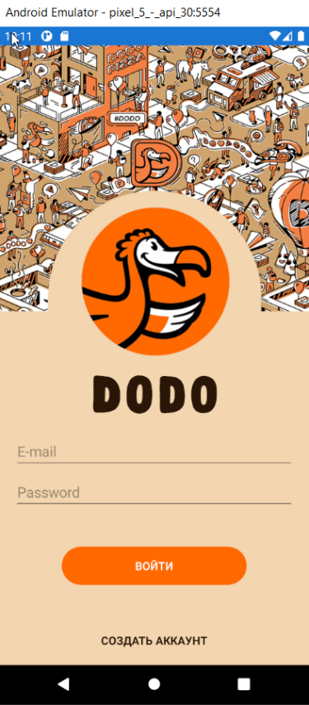

Рисунок 4 (Страница авторизации)

При нажатии на «Создать аккаунт» пользователь увидит страницу регистрации в приложении

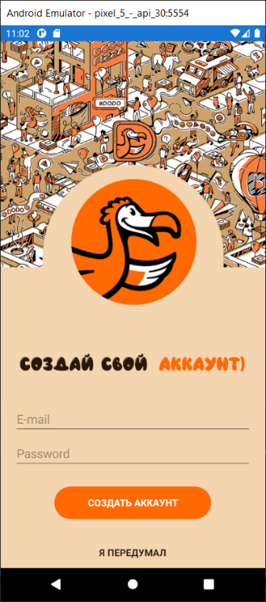

Рисунок 5 (Страница регистрации)

После создания и входа в аккаунт пользователь увидит страницу с тестами

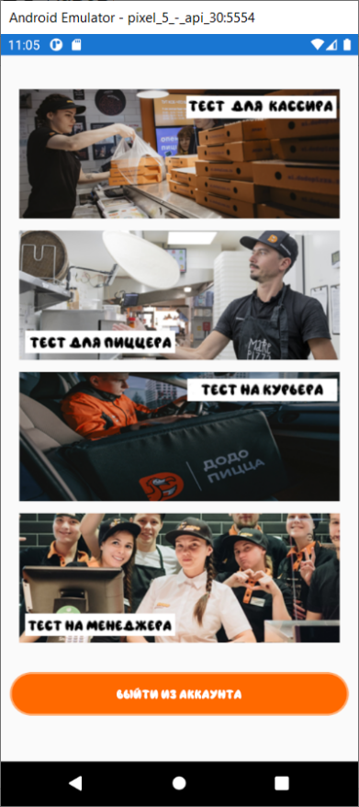

Рисунок 6 (Страница с тестами)

Пользователь может пройти тесты и получить результат

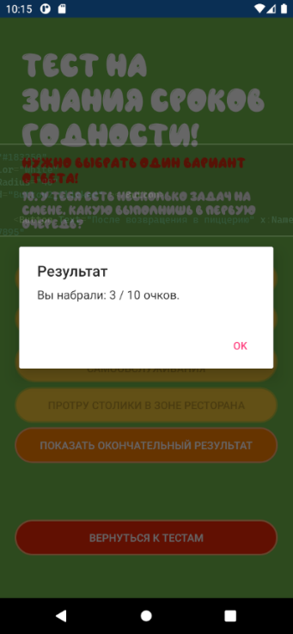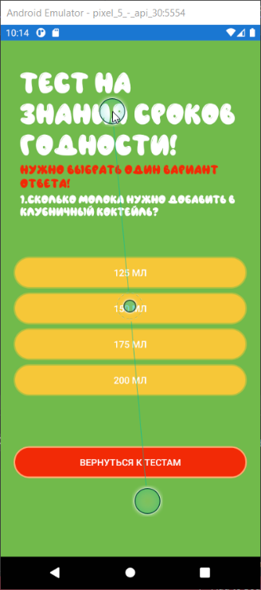

Рисунок 7 (Работа теста)

После прохождения теста он может вернуться на страницу со всеми тестами нажав кнопку «Вернуться к тестам»

**Заключение**

Целью данного проекта была разработка мобильного приложения для тестирования сотрудников. В ходе выполнения задачи были успешно применены знания по программированию на языке C#, использованию среды разработки Xamarin Forms, а также взаимодействию с облачной базой данных Firebase.

В процессе реализации удалось создать приложение с интуитивно понятным интерфейсом, обеспечивающим пользователям возможность эффективно проходить тесты для оценки своих профессиональных навыков. Использование Firebase для хранения данных обеспечивает безопасность и удобство работы с результатами тестирования.

Тестирование приложения выявило и успешно устранило некоторые недоработки, обеспечив высокий уровень функциональности и стабильную работу программного продукта. В целом, разработка мобильного приложения для тестирования сотрудников была выполнена успешно, соответствуя поставленным требованиям и целям проекта.

**Список использованных источников**

1.Документация Xamarin Forms: [Xamarin.Forms Documentation](https://docs.microsoft.com/en-us/xamarin/xamarin-forms/)

2.Документация Firebase: [Firebase Documentation](https://firebase.google.com/docs)

3.Учебные материалы по C#: Книги, онлайн-курсы и ресурсы по программированию на C#.

4.Официальные ресурсы Microsoft: [Microsoft Learn](https://learn.microsoft.com/en-us/)

5.Форумы и сообщества: [Xamarin Community Forums](https://forums.xamarin.com/), [Stack Overflow](https://stackoverflow.com/), [Firebase Community](https://firebase.google.com/community)

6.Туториалы и блоги: Различные туториалы и статьи по разработке мобильных приложений с использованием Xamarin Forms и Firebase.

7.Книги по мобильной разработке: Литература, посвященная мобильной разработке, Xamarin и Firebase.

8.Примеры кода: Исходные коды примеров и проектов, предоставляемые Xamarin и Firebase.